K6产品规格简介

产品图片：
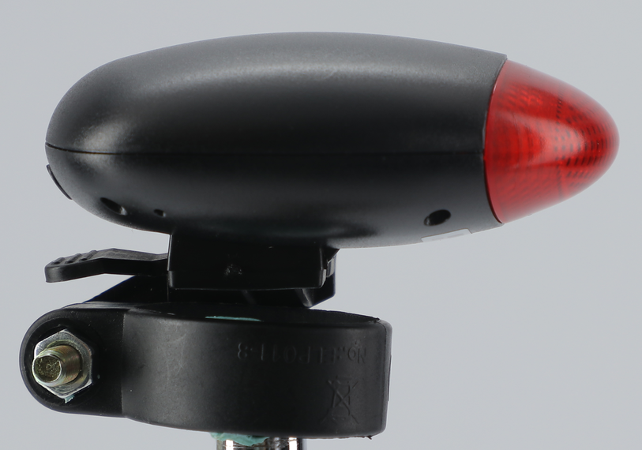

产品概述
● 产品名称：K6-4G自行车定位器
● 应用场景：自行车，山地车等单车系列
● 核心功能：实时定位、历史轨迹回放、电子围栏、wifi定位、超速报警、震动报警、低电报警等
● 产品亮点：高精度定位（5米）、四模定位（GPS+北斗+LBS+WIFI）、超长续航、爆闪警示灯、支架安装
一键寻车（带蜂鸣器）

技术参数
项目 | 功能名称 | 有 | 无 | 功能描述
电源特性 | 供电方式 | ● |  | 电池供电
电源特性 | 工作电压范围 | ● |  | DC 3.45V - 4.35V
电源特性 | 工作电流 | ● |  | 3.7V/45mA（GPS一分钟上传）
电源特性 | 休眠电流 | ● |  | 3.7V/4mA
电源特性 | 内置电池容量 | ● |  | 1500 mAh (3.8V聚合物电池)
环境特性 | 工作温度范围 | ● |  | -20℃ - 70℃
环境特性 | 储存温度范围 | ● |  | -40℃ - 85℃
环境特性 | 工作湿度范围 | ● |  | 5%-95%
通信特性 | 通信模组品牌/芯片型号 | ● |  | ASR1603S
通信特性 | 通信频段 | ● |  | GSM：900/1800MHZ  FDD-LTE:B1/3/5/8  TDD-LTE:B38/39/40/41
通信特性 | SIM卡 | ● |  | Nano SIM卡
通信特性 | 通信天线 | ● |  | 内置FPC天线
GPS/BD 定位特性 | 冷启动时间 | ● |  | 平均 45秒
GPS/BD 定位特性 | 热启动时间 | ● |  | 平均 1秒
GPS/BD 定位特性 | 灵敏度（跟踪） | ● |  | -165dbm
GPS/BD 定位特性 | 定位天线 | ● |  | 内置天线FPC天线
硬件功能 | USB | ● |  | Type-C，充电，激活电池
硬件功能 | LED | ● |  | 爆闪警示灯
硬件功能 | 蜂鸣器 | ● |  | 一键寻车
硬件功能 | Gsensor | ● |  | 内置
硬件功能 | GPS | ● |  | 支持全球GPS,支持北斗
硬件功能 | WiFi | ● |  | WiFi定位
外形规格 | 主机尺寸(长宽高) | ● |  | 73mm × 60.5 mm × 29 mm
外形规格 | 外壳材质 | ● |  | ABS塑料
外形规格 | IP防护等级 | ● |  | IP65
外形规格 | 自行车支架 | ● |  | ABS塑料+硅胶垫圈
外形规格 | 主机重量 | ● |  | ~85克

软件功能
实时追踪：通过APP/Web端查看实时位置，更新频率多模式可调（10秒~3分钟）。
电子围栏：自定义安全区域，进出触发APP推送警报。
历史轨迹：存储并回放180天内运动路径，支持导出KML/GPX格式。
多账户管理：支持家庭/团队共享设备权限。
OTA升级：固件远程无线升级，持续优化功能。

